**APLIKASI SPB/SPA (SURAT PERMINTAAN BARANG / ALAT) BERBASIS WEB DAN MOBILE ANDROID**

Aplikasi untuk mengajukan surat permintan barang/alat secara digital dan approval pengajuan secara berjenjang

**Critical point :**

1. Ada aplikasi mobile, versi yang lebih simpel secara tampilan dibanding di web dengan fitur yang sama
2. Notifikasi kepada user baik tiap ada proses yang harus dilakukan maupun ketika terdapat perubahan status pengajuan (Push Notif)
3. Ada timeline/log tiap jenjang approval

**Role**

1. PIC Proyek (bagian logistik proyek), diidentifikasikan dengan Kode Proyek : BWX-001. Satu PIC memegang Satu Proyek (ada kemungkinan memegang lebih dari satu proyek)
2. PM Proyek. Satu PM dapat memegang Beberapa Proyek
3. Cost Control (Head Office). Menghandel seluruh proyek. Ada PIC yang incharge di beberapa proyek (1 to many)
4. Project director (Head Office). Menghandel satu atau lebih proyek
5. PIC Logistik Pusat (Head Office). Memegang seluruh Proyek (pembagiannya material, alat dan subkon) contoh 2 user di bagian material. Salah satu bagian confirm, maka dianggap pengajuan sudah diterima. Logistik pusat hanya confirm terima pengajuan.
6. ADMIN Logistik Pusat. Melihat semua data pengajuan dalam bentuk report. Sudut pandang harian. Ada notifikasi ketika pengajuan di confirm PIC Logistik Pusat.
7. Super Admin

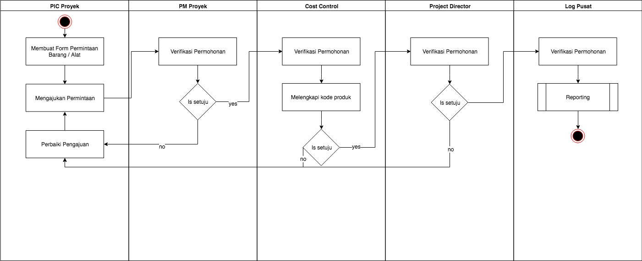

**Penjelasan alur**

1. **PIC Proyek** Mengajukan Permintaan Barang / Alat / Subkon (Contoh form terlampir)
2. **PM Proyek** menerima pengajuan sesuai proyek yang dipegang. Hal yang bisa dilakukan PM Proyek
   1. Melakukan Adjustment qty
   2. Melakukan Perubahan item (tambah, kurangi item)
   3. Memberikan catatan per item produk
   4. Ketika ada perubahan yang dilakukan oleh PM, sistem otomatis memberikan notifikasi ke PIC Proyek
   5. Melakukan penolakan atau approval pengajuan. Jika ditolak kembali ke PIC Proyek. Jika di setujui naik ke Cost Control
   6. Melakukan penolakan atau approval pengajuan. Jika ditolak harus memberikan catatan penolakan (notifikasi ke semua user dibawahnya).
3. **Cost Control edit, hapus item**
   1. Melakukan pengisian item code
   2. Memberikan catatan per item produk
   3. Menghapus Item
   4. Mengurangi Qty
   5. Melakukan penolakan atau approval pengajuan. Jika ditolak kembali ke PIC Proyek (harus memeberikan catatan dan terdapat notifikasi ke PM / PIC proyek). Jika di setujui naik ke Project Director
   6. Melakukan penolakan atau approval pengajuan. Jika ditolak harus memberikan catatan penolakan (notifikasi ke semua user dibawahnya).
4. **Project Director** menerima pengajuan sesuai proyek yang dipegang. Hal yang bisa dilakukan PD
   1. Melakukan penolakan atau approval pengajuan. Jika ditolak harus memberikan catatan penolakan (notifikasi ke semua user dibawahnya). Jika di setujui naik ke Log Pusat
5. **Log Pusat PIC**
   1. Melakukan konfirmasi terima SPB/SPA/SPS
   2. Lihat Report sesuai kategori (SPB/SPA/SPS)
6. **Log Pusat Admin**
   1. Notifikasi setiap ada konfirmasi terima yang dilakukan oleh Logistik Pusat
   2. Lihat Report lengkap
   3. Export report ke excel

General, informasi permohonan yang sudah disetujui oleh sudah semua bagian diatasnya.

Reminder : jam 12, dan jam xx (untuk PD) (ada pengaturan)

Reminder tiap jam untuk CC ketika ada pengajuan yang belum diproses

**Catatan Meeting**

1. Terdapat tiga kategori pengajuan : Barang / Alat / Subkon
2. Ada fitur cetak SPA/SPB/SPS (ada ttd by image yg ada di tabel user)

Kebutuhan kolom data

SPB

* item, volume, sat, target tanggal datang
* kode kerjaan boleh diisi
* satuan bisa lepas tidak terikat kode, ada master
* kode B-kodeproyek-0000 (counter)
* A/B/S
* ada attachment untuk foto barang 1 utk 1 form

SPA

* jenis alat, sat, volume,waktu pemakaian
* kode A-kodeproyek-0000 (counter)

SUBKON

* jenis pekerjaan, sat , vol
* kode S-kodeproyek-0000 (counter)

**LAMPIRAN FORM**

